线性代数模拟试题（B）卷
一．填空题（本题满分21分，共7个小题，每小题3分）
1．若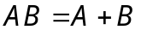，且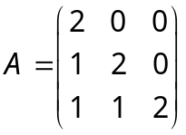，则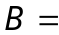 ．
2．设5阶方阵的秩为3，则其伴随矩阵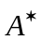的秩为 ．
3．设为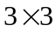矩阵, 为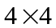矩阵，且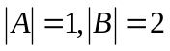，则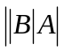= ．
4．设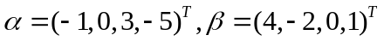，则与的内积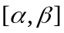为 ．
5．向量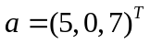在基下的坐标为 ．
6．已知与相似，且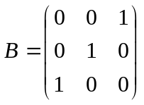，则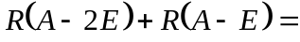 ．
7．若二次曲面的方程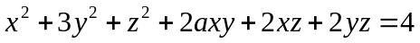经正交变换化为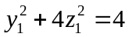，则 ．
二．单项选择题（本题满分21分，共7个小题，每小题3分）
1．设是阶方阵，经过若干次初等行变换后得到的矩阵记为，则（ ）．
（A）存在可逆阵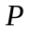，使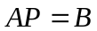； （B）存在可逆阵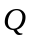，使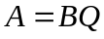；
（C）存在可逆阵，使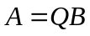； （D）以上结论都不对．

2．设为阶方阵，若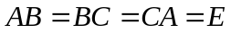，则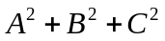等于（ ）．
（A）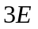； （B）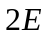； （C）； （D）．
3．设为阶方阵，且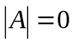，则（ ）．
（A）中必有两行（列）的对应元素成比例；
（B）中任意一行（列）向量是其余各行（列）向量的线性组合；
（C）中必有一行（列）向量是其余各行（列）向量的线性组合；
（D）中至少有一行（列）向量为零向量．
4．设是二阶矩阵，且的每行元素之和为4，且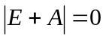，则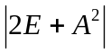为（ ）．
（A）0； （B）54； （C）-2； （D）-24．
5．设，
，则（ ）．
（A）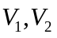都是向量空间； （B）是向量空间，但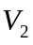不是向量空间；
（C）都不是向量空间； （D）是向量空间，但不是向量空间．
6．设阶矩阵与对角矩阵相似，则（ ）．
（A）的个特征值都是单值； （B）是可逆矩阵；
（C）存在个线性无关的特征向量； （D）一定为阶实对称矩阵．
7．设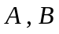为正定矩阵，为可逆矩阵，下列矩阵不是正定矩阵的是（ ）．
（A）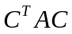； （B）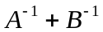； （C）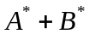； （D）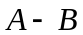．
三．计算题与解答题（本题满分50分，共6个小题）
1．（8分）设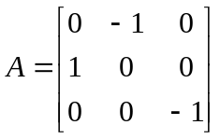，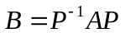，求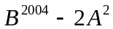．
2．（8分）求方阵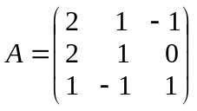的逆矩阵．
- （8分）计算行列式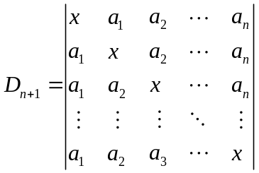．
4．（8分）求线性方程组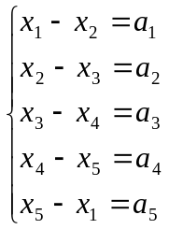有解的充分必要条件．
- （8分）求向量组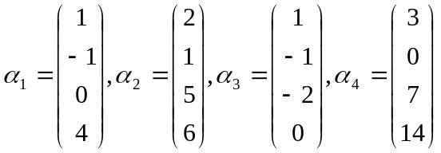的秩以及一个极大无关组，并将其它的向量用此极大无关组线性表示．
- （10分）求正交变换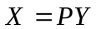，化二次型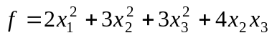为标准形．
- 证明题（本题满分8分）

设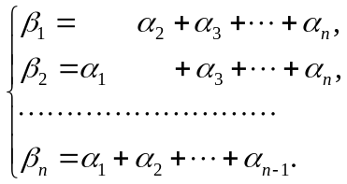

证明：向量组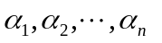与向量组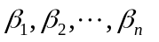等价．

